

diseño Iteración 2

Alexander Moreno Borrego

Carlos Jesús Fernández Basso

Francisco Santolalla Quiñonero



10 de ABRIL de 2013

Universidad de Granada

Contenido

**Control de Versiones** 2

**Modelado de requisitos** 3

**Modelado funcional – Diagramas de casos de uso** 3

Casos de uso: Gestión de actividades 6

Casos de uso: Gestión categorías 11

Casos de uso: Gestión de equipos 15

Casos de uso: Gestión de grupos 21

Casos de uso: Gestión de pagos 26

Casos de uso: Gestión de temporadas 30

Casos de uso: Gestión de instalaciones 34

**Identificar subsistemas – Diagramas de casos de uso** 38

Diagrama de CU: Gestión de Actividades 38

Diagrama de CU: Gestión de Grupos 39

Diagrama de CU: Gestión de Temporadas 40

Diagrama de CU: Gestión de Equipos 41

Diagrama de CU: Gestión de Instalaciones 42

Diagrama de CU: Gestión de Pagos 43

Diagrama de CU: Gestión de Categorias 44

**Requisitos no funcionales** 44

**Operaciones del sistema – Diagramas de secuencia** 46

Diagrama de secuencia: Insertar Actividad 46

Diagrama de secuencia: Consultar Actividad 47

Diagrama de secuencia: Eliminar Actividad 47

Diagrama de secuencia: Insertar/Eliminar Alumnos Actividad 48

Diagrama de secuencia: Modificar Actividad 48

Diagrama de secuencia: Modificar Actividad 49

**Anexo control de versiones** 49

# **Control de Versiones**

|  |  |  |
| --- | --- | --- |
| **Fecha** | **Versión** | **Descripción** |
| 10/3/2013 | 2.1 | Añadidos casos de uso (instalaciones, equipos, grupos pagos, temporadas, actividades), diagramas de casos de uso y diagramas de secuencia |

# **Modelado de requisitos**

## **Modelado funcional – Diagramas de casos de uso**

En esta etapa del modelado de requisitos se captura el propósito general del sistema:

* Se analiza qué debe hacer el sistema.
* Se obtiene una visión contextualizada del sistema.
* Identifica y delimita el sistema.
* Se determinan características, cualidades y restricciones que debe satisfacer el sistema.

Los requisitos funcionales que se han obtenido en el sistema son los siguientes:

* Un entrenador puede modificar los datos de sus alumnos relativos al grupo (comentarios, observaciones).
* El administrador es el encargado de gestionar las fichas de los alumnos, así como algunas actividades esporádicas.
* La notificación de los pagos mensuales de los alumnos se recibirá mediante un tipo de archivo procesable por nuestro sistema (sql, xml, etc).
* Hay que llevar un inventario de las equipaciones entregabas o no por cada temporada.
* Cada grupo de entrenamiento se compone de entre 15-20 alumnos y se distribuyen entre dos días de la semana a especificar.
* No puede haber dos grupos de entrenamiento a la misma hora, al mismo día y en la misma pista de la instalación.
* Un alumno solo puede jugar en el equipo al que está inscrito y puede competir en dos equipos, uno de su categoría y otro de una superior.
* La edad mínima de los alumnos tiene que ser 5 años, siendo la máxima 18 años.
* Los alumnos menores de 9 años, no tienen por qué pertenecer a un equipo.
* Los alumnos mayores de 9 años tienen que competir en al menos un equipo.
* La categoría benjamín y alevín solo pueden competir y entrenar en las pistas de mini-basket de las instalaciones.
* Se hará distinción entre 2 tipos de usuario para el acceso: administrador y entrenador. Cada uno de ellos podrá visualizar una parte distinta de la aplicación dependiendo de los privilegios que tenga.
* El administrador será el encargado de introducir los datos de los entrenadores en el sistema y proporcionar los usuarios y claves asociadas a cada entrenador.
* El administrador podrá modificar las contraseñas del sistema una vez creadas las cuentas en el mismo.
* Hay 5 categorías posibles: benjamín, alevín, infantil, cadete y junior.

En nuestro sistema hemos identificado los siguientes casos de uso:

|  |  |
| --- | --- |
| **Administrador** | **Entrenador** |
| Gestión de actividades:   * Insertar actividad * Eliminar actividad * Modificar actividad * Consultar actividad * Añadir/Eliminar alumnos a la actividad   Gestión de categorías:   * Insertar categoría * Eliminar categoría * Modificar categoría * Consultar categoría   Gestión de equipos:   * Insertar equipo * Dar de baja equipo * Modificar equipo * Consultar equipo * Añadir/Eliminar alumnos del equipo * Añadir/Eliminar equipo a temporada   Gestión de grupos:   * Insertar grupos * Dar de baja grupos * Modificar grupos * Consultar grupos * Añadir/Eliminar alumnos del grupo   Gestión de pagos:   * Insertar pagos * Consultar pagos * Modificar pagos * Eliminar pago   Gestión de temporadas:   * Insertar temporada * Modificar temporada * Consultar temporada * Eliminar temporada   Gestión de instalaciones:   * Insertar instalación * Modificar instalación * Consultar instalaciones * Eliminar instalación | * Consultar actividad * Consultar categoría * Modificar equipo * Consultar equipo * Modificar grupos * Consultar grupos * Consultar temporada * Consultar instalaciones |

El **actor administrador** será el encargado de realizar la mayor parte de operaciones del sistema para las altas, bajas y modificaciones de los datos del mismo.

El **actor entrenador** sólo podrá acceder a ciertos contenidos del sistema para consultar información o para en ciertos casos, modificar información relativa a los alumnos en el campo observaciones del mismo.

A continuación se detallan la descripción de los casos de uso del sistema.

### Casos de uso: Gestión de actividades

|  |  |
| --- | --- |
| **Nombre del CU** | Insertar actividad |
| **Resumen** | Esta operación permite al administrador introducir en el sistema información relacionada con una nueva actividad. |
| **Dependencias** | - |
| **Actores** | Administrador |
| **Precondiciones** | La información de la actividad no debe existir previamente en el sistema de información (base de datos). El administrador debe estar identificado en el sistema. |
| **Postcondición** | Se crea una nueva instancia en la base de datos del sistema con la información asociada a la actividad. |
| **Curso normal** | 1. El administrador selecciona la opción “Dar de alta una actividad” 2. El sistema muestra un formulario con los campos a rellenar de una nueva actividad. 3. El administrador rellena el formulario y pulsa “Aceptar”. 4. El sistema almacena los datos de la nueva actividad. |
| **Cursos alternativos** | 1. El administrador pulsa “Cancelar”. Se termina el caso de uso sin almacenar nada. 2. La nueva actividad ya existe en el sistema. El sistema informa del error y vuelve al paso 2. 3. Falta algún dato por rellenar. El sistema informa del error y vuelve el paso 2. |
| **Observaciones** | - |
| **Requisitos no funcionales** | Cuando el sistema detecte una anomalía mostrará al usuario el mensaje de error pertinente y abortara la ejecución del proceso. |

|  |  |
| --- | --- |
| **Nombre del CU** | Modificar actividad |
| **Resumen** | El administrador modifica los datos de una actividad del sistema. |
| **Dependencias** | Extiende al caso de uso “Consultar actividad”. |
| **Actores** | Administrador. |
| **Precondiciones** | El administrador debe estar identificado en el sistema.  La actividad a modificar debe existir en la BD. |
| **Postcondición** | Se almacenará en el sistema los cambios realizados en la base de datos. |
| **Curso normal** | 1. El administrador modifica los datos que deseamodificar y pulsa “Aceptar”. 2. El sistema almacena en la BD los cambios realizados. |
| **Cursos alternativos** | 1. No se puede almacenar la actividad en la BD. Informa de un error y termina el caso de uso. |
| **Observaciones** | Sólo el administrador podrá modificar alguno de los cambios del sistema. |
| **Requisitos no funcionales** | Cuando el sistema detecte una anomalía mostrará al usuario el mensaje de error pertinente y abortara la ejecución del proceso. |

|  |  |
| --- | --- |
| **Nombre del CU** | Consultar actividad |
| **Resumen** | Esta operación permite al administrador consultar del sistema información relacionada con una actividad existente. |
| **Dependencias** | Extendido por los casos de uso “Modificar actividad” y “Eliminar actividad”. |
| **Actores** | Administrador, Entrenador |
| **Precondiciones** | Debe de existir la actividad que se quiere consultar para poder llevar a cabo la operación. El usuario debe estar identificado en el sistema. |
| **Postcondición** | El sistema muestra por salida estándar (pantalla) los resultados de la búsqueda del usuario. |
| **Curso normal** | 1. El usuario selecciona la opción “Consultar actividad”. 2. El sistema muestra los campos delaactividad para buscar unaactividad por uno de sus atributos. 3. El usuario rellena uno de los camposdelaactividad para buscarla y pulsa “Aceptar”. 4. El sistema muestra una lista con las actividades que coinciden con la búsqueda. |
| **Cursos alternativos** | - |
| **Observaciones** | Sólo el administrador podrá modificar alguno de los cambios del sistema o eliminar alguna actividad. |
| **Requisitos no funcionales** | Cuando el sistema detecte una anomalía mostrará al usuario el mensaje de error pertinente y abortara la ejecución del proceso. |

|  |  |
| --- | --- |
| **Nombre del CU** | Eliminar actividad |
| **Resumen** | Esta operación permite al administrador eliminar del sistema información relacionada con una actividad existente. |
| **Dependencias** | Extiende al caso de uso “Consultar actividad”. |
| **Actores** | Administrador |
| **Precondiciones** | Debe de existir la actividad que se quiere eliminar para poder llevar a cabo la operación. El administrador debe estar identificado en el sistema. |
| **Postcondición** | Se eliminan los datos pertinentes de la actividad del sistema (base de datos) y se reorganiza el contenido. |
| **Curso normal** | 1. El sistema muestra los campos delaactividad para buscar unaactividad por uno de sus atributos. 2. El administrador rellena uno de los campos delaactividad para buscarla y pulsa el botón “Aceptar”. 3. El sistema muestra una lista con las actividades que coinciden con la búsqueda. 4. El administrador selecciona laactividad que desea eliminar. 5. El sistema muestra un mensaje de confirmación de baja dela correspondiente actividad. 6. El administrador confirma la decisión pulsando “Aceptar”. 7. El sistema elimina del sistema alaactividad seleccionada. |
| **Cursos alternativos** | 1. El administrador no confirma la eliminación de la actividad. |
| **Observaciones** | Los datos no serán borrados del sistema si no que se dará de baja la actividad por si estos datos se quieren usar posteriormente. |
| **Requisitos no funcionales** | Cuando el sistema detecte una anomalía mostrará al usuario el mensaje de error pertinente y abortara la ejecución del proceso. |

|  |  |
| --- | --- |
| **Nombre del CU** | Añadir/Eliminar alumnos a la actividad |
| **Resumen** | Esta operación permite al administrador añadir o eliminar alumnos a una actividad. |
| **Dependencias** | Extiende al caso de uso “Modificar actividad” y al caso de uso “Introducir actividad”. |
| **Actores** | Administrador |
| **Precondiciones** | Debe de existir la actividad a la que se le quiere añadir o eliminar alumnos para poder llevar a cabo la operación. El administrador debe estar identificado en el sistema. |
| **Postcondición** | Se actualizan los datos pertinentes de la actividad del sistema con respecto a los alumnos que están apuntados en esa actividad. |
| **Curso normal** | 1. El administrador selecciona la opción “Añadir/Eliminar alumnos a la actividad”. 2. El sistema muestra una lista que contiene todos los alumnos que ya están apuntados en la actividad. El sistema muestra otra lista que contiene todos los alumnos de la fundación que no están apuntados en la actividad.    1. El administrador seleccionara de la lista que contiene todos los alumnos que ya están apuntados en la actividad el alumno que desee eliminar de la actividad.    2. El administrador seleccionara de la lista que contiene todos los alumnos de la fundación que no están apuntados en la actividad.    3. El administrador seleccionara la opción “Desapuntar alumno”.    4. El administrador seleccionara la opción “Apuntar alumno”. 3. El administrador pulsa la opción “Guardar cambios” 4. El sistema almacena los cambios de los alumnos relativos a esa actividad. |
| **Cursos alternativos** | 5b. El administrador pulsa “Terminar”. Se termina el caso de uso Añadir/Eliminar alumnos a la actividad. |
| **Observaciones** | Hasta que el administrador no seleccione un alumno de la lista de alumnos apuntados, la opción “Desapuntar alumno” no estará disponible. Igualmente hasta que el administrador no seleccione un alumno de la lista de alumnos no apuntados, la opción “Apuntar alumno” no estará disponible. |
| **Requisitos no funcionales** | Cuando el sistema detecte una anomalía mostrará al usuario el mensaje de error pertinente y abortara la ejecución del proceso. |

### Casos de uso: Gestión categorías

|  |  |
| --- | --- |
| **Nombre del CU** | Insertar categoría |
| **Resumen** | El administrador crea en el sistema una nueva categoría habiendo en el sistema varias categorías perteneciendo cada alumno a una de ellas. |
| **Dependencias** | - |
| **Actores** | Administrador. |
| **Precondiciones** | El administrador debe estar identificado en el sistema.  No puede existir una categoría idéntica en el sistema ya introducida. |
| **Postcondición** | Se crea en el sistema una nueva categoría con sus datos correspondientes. |
| **Curso normal** | 1. El administrador selecciona la opción “Nueva categoría”. 2. El sistema muestra un formulario con los campos requeridos para la nueva categoría. 3. El administrador introduce los datos y pulsa “Aceptar”. 4. El sistema almacena los datos de la nueva categoría. |
| **Cursos alternativos** | 1. El administrador pulsa “Cancelar”. Se termina el caso de uso sin almacenar nada. 2. La nueva categoría ya existe en el sistema. El sistema informa del error y vuelve al paso 2. 3. Falta algún dato por rellenar. El sistema informa del error y vuelve el paso 2. |
| **Observaciones** | - |
| **Requisitos no funcionales** | Cuando el sistema detecte una anomalía mostrará al usuario el mensaje de error pertinente y abortara la ejecución del proceso. |

|  |  |
| --- | --- |
| **Nombre del CU** | Modificar categoría |
| **Resumen** | El actor modifica los datos de una categoría del sistema. |
| **Dependencias** | Extiende al caso de uso “Consultar categoría”. |
| **Actores** | Administrador. |
| **Precondiciones** | El administrador debe estar identificado en el sistema.  La categoría a modificar debe existir en la BD. |
| **Postcondición** | Se almacenará en el sistema los cambios realizados en la categoría. |
| **Curso normal** | 1. El administradormodifica los datos que desea y pulsa “Aceptar”. 2. El sistema almacena en la BD los cambios realizados. |
| **Cursos alternativos** | 1. No se puede almacenar la actividad en la BD. Informa de un error y termina el caso de uso. |
| **Observaciones** | - |
| **Requisitos no funcionales** | Cuando el sistema detecte una anomalía mostrará al usuario el mensaje de error pertinente y abortara la ejecución del proceso. |

|  |  |
| --- | --- |
| **Nombre del CU** | Eliminar categoría |
| **Resumen** | Esta operación permite al administrador eliminar del sistema información relacionada con una categoría existente. |
| **Dependencias** | Extiendeal caso de uso “Consultar categoría” |
| **Actores** | Administrador |
| **Precondiciones** | El administrador debe estar identificado en el sistema.  Debe de existir la categoría que se quiere dar de baja para poder llevar a cabo la operación |
| **Postcondición** | Se dan de baja del sistema los datos de la categoría en concreto. |
| **Curso normal** | 1. El sistema muestra los campos delacategoría para buscar unacategoríapor uno de sus atributos. 2. El administrador rellena uno de los campos delacategoríapara buscarla y pulsa el botón “Aceptar”. 3. El sistema muestra una lista con las categoríasque coinciden con la búsqueda. 4. El administrador selecciona lacategoríaque desea eliminar. 5. El sistema muestra un mensaje de confirmación de baja dela correspondiente categoría. 6. El administrador confirma la decisión pulsando “Aceptar”. 7. El sistema elimina del sistema alacategoríaseleccionada. |
| **Cursos alternativos** | 1. El administrador pulsa “Cancelar”. Se termina el caso de uso sin almacenar los cambios. |
| **Observaciones** | Los datos no serán borrados del sistema si no que se dará de baja la categoría por si estos datos se quieren usar posteriormente. |
| **Requisitos no funcionales** | Cuando el sistema detecte una anomalía mostrará al usuario el mensaje de error pertinente y abortara la ejecución del proceso. |

|  |  |
| --- | --- |
| **Nombre del CU** | Consultar categoría |
| **Resumen** | El usuario puede consultar los datos de una categoría existente en el sistema. |
| **Dependencias** | Extendido por los casos de uso “Modificar categoría” y “Eliminar categoría”. |
| **Actores** | Administrador, Entrenador. |
| **Precondiciones** | El usuario debe estar identificado en el sistema.  La categoría en cuestión debe existir en el sistema. |
| **Postcondición** | Se muestran por pantalla los datos de la categoría en concreto. |
| **Curso normal** | 1. El usuario selecciona la opción “Consultar categoría”. 2. El sistema muestra los campos delacategoría para buscar unacategoría por uno de sus atributos. 3. El usuario rellena uno de los camposdelacategoríapara buscarla y pulsa “Aceptar”. 4. El sistema muestra una lista con las categorías que coinciden con la búsqueda. |
| **Cursos alternativos** | - |
| **Observaciones** | Sólo el administrador podrá modificar alguno de los cambios del sistema o eliminar alguna categoría. |
| **Requisitos no funcionales** | Cuando el sistema detecte una anomalía mostrará al usuario el mensaje de error pertinente y abortara la ejecución del proceso. |

### Casos de uso: Gestión de equipos

|  |  |
| --- | --- |
| **Nombre del CU** | Introducir equipo |
| **Resumen** | El usuariocrea un nuevo equipo en la BD. |
| **Dependencias** | - |
| **Actores** | Administrador, Entrenador |
| **Precondiciones** | El usuario debe estar identificado en el sistema. |
| **Postcondición** | Un equipo quedará registrado en la BD. |
| **Curso normal** | 1. El usuario selecciona la opción “Introducir nuevo equipo”. 2. El sistema muestra una lista con los alumnos y un campo “Nombre”. 3. El usuario selecciona los alumnos que van a formar parte del equipo y rellena el campo “Nombre” con el nombre del equipo y pulsa “Aceptar”. 4. El sistema almacena en la BD el nuevo equipo y le asocia un ID único. |
| **Cursos alternativos** | 1. El usuariopulsa “Cancelar”. Se termina el caso de uso sin almacenar nada. 2. No se puede almacenar el equipo en la BD. Informa de un error y termina el caso de uso. 3. El equipo a introducir ya existe. Informa de un error y termina el caso de uso. |
| **Observaciones** | - |
| **Requisitos no funcionales** | Cuando el sistema detecte una anomalía mostrará al usuario el mensaje de error pertinente y abortara la ejecución del proceso. |

|  |  |
| --- | --- |
| **Nombre del CU** | Modificar equipo |
| **Resumen** | El usuariomodifica los datos de un equipo del sistema. |
| **Dependencias** | Extiende al caso de uso “Consultar equipo”. |
| **Actores** | Administrador, Entrenador. |
| **Precondiciones** | El usuario debe estar identificado en el sistema.  El equipo a modificar debe existir en la BD. |
| **Postcondición** | Se almacenará en el sistema los cambios realizados en el equipo. |
| **Curso normal** | 1. El usuariomodifica los datos que desea y pulsa “Aceptar”. 2. El sistema almacena en la BD los cambios realizados. |
| **Cursos alternativos** | 1. No se puede almacenar el equipo en la BD. Informa de un error y termina el caso de uso. |
| **Observaciones** | - |
| **Requisitos no funcionales** | Cuando el sistema detecte una anomalía mostrará al usuario el mensaje de error pertinente y abortara la ejecución del proceso. |

|  |  |
| --- | --- |
| **Nombre del CU** | Dar de baja equipo |
| **Resumen** | El usuarioda de baja un equipo de la BD. |
| **Dependencias** | Extiende al caso de uso “Consultar equipo”. |
| **Actores** | Administrador, Entrenador. |
| **Precondiciones** | El usuario debe estar identificado en el sistema.  El equipo a dar de baja debe estar en la BD. |
| **Postcondición** | El equipo seleccionado será dado de baja del sistema. |
| **Curso normal** | 1. El sistema muestra los campos del equipo para buscar un equipo por uno de sus atributos. 2. El usuario rellena uno de los campos del equipopara buscarlo y pulsa el botón “Aceptar”. 3. El sistema muestra una lista con los equipos que coinciden con la búsqueda. 4. El usuario selecciona elequipo que desea eliminar. 5. El sistema muestra un mensaje de confirmación de baja del correspondiente equipo. 6. El usuarioconfirma la decisión pulsando “Aceptar”. 7. El sistema elimina del sistema al equiposeleccionado. |
| **Cursos alternativos** | 1. El usuariopulsa “Cancelar”. Se termina el caso de uso sin almacenar los cambios. |
| **Observaciones** | Los datos no serán borrados del sistema si no que se dará de baja al equipo por si estos datos se quieren usar posteriormente. |
| **Requisitos no funcionales** | Cuando el sistema detecte una anomalía mostrará al usuario el mensaje de error pertinente y abortara la ejecución del proceso. |

|  |  |
| --- | --- |
| **Nombre del CU** | Consultar equipo |
| **Resumen** | El usuarioconsulta los datos de un equipo del sistema. |
| **Dependencias** | Extendido por los casos de uso “Modificar equipo” y “Dar de baja equipo”. |
| **Actores** | Administrador, Entrenador. |
| **Precondiciones** | El usuario debe estar identificado en el sistema.  El equipo a consultar debe existir en la BD. |
| **Postcondición** | Se mostrarán por pantalla los datos relativos al equipo seleccionado. |
| **Curso normal** | 1. El usuario selecciona la opción “Consultar equipo”. 2. El sistema muestra los campos del equipo para buscar un equipo por uno de sus atributos. 3. El usuario rellena uno de los camposdel equipopara buscarlo y pulsa “Aceptar”. 4. El sistema muestra una lista con los equipos que coinciden con la búsqueda. |
| **Cursos alternativos** | - |
| **Observaciones** | Sólo el administrador podrá eliminar algún equipo. |
| **Requisitos no funcionales** | Cuando el sistema detecte una anomalía mostrará al usuario el mensaje de error pertinente y abortara la ejecución del proceso. |

|  |  |
| --- | --- |
| **Nombre del CU** | Añadir/Eliminar alumnos al equipo |
| **Resumen** | Esta operación permite al administrador añadir o eliminar alumnos a un equipo. |
| **Dependencias** | Extiende al caso de uso “Modificar equipo” y al caso de uso “Insertar equipo”. |
| **Actores** | Administrador |
| **Precondiciones** | Debe de existir el equipo al que se le quiere añadir o eliminar alumnos para poder llevar a cabo la operación. El administrador debe estar identificado en el sistema. |
| **Postcondición** | Se actualizan los datos pertinentes al equipo del sistema con respecto a los alumnos que pertenecen a ese equipo. |
| **Curso normal** | 1. El administrador selecciona la opción “Añadir/Eliminar alumnos al equipo”. 2. El sistema muestra una lista que contiene todos los alumnos que ya pertenecen a ese equipo. El sistema muestra otra lista que contiene todos los alumnos de la fundación que no pertenecen a ese equipo.    1. El administrador seleccionara de la lista que contiene todos los alumnos que pertenecen a ese equipo el alumno que desee eliminar del equipo.    2. El administrador seleccionara de la lista que contiene todos los alumnos que no pertenecen a ese equipo el alumno que desee incluir en el equipo.    3. El administrador seleccionara la opción “Desapuntar alumno”.    4. El administrador seleccionara la opción “Incluir alumno”. 3. El administrador pulsa la opción “Guardar cambios” 4. El sistema almacena los cambios de los alumnos relativos a ese equipo. |
| **Cursos alternativos** | 5b. El administrador pulsa “Terminar”. Se termina el caso de uso Añadir/Eliminar alumnos al equipo. |
| **Observaciones** | Hasta que el administrador no seleccione un alumno de la lista de alumnos pertenecientes a dicho equipo, la opción “Desapuntar alumno” no estará disponible. Igualmente hasta que el administrador no seleccione un alumno de la lista de alumnos no pertenecientes al equipo, la opción “Incluir alumno” no estará disponible. |
| **Requisitos no funcionales** | Cuando el sistema detecte una anomalía mostrará al usuario el mensaje de error pertinente y abortara la ejecución del proceso. |

|  |  |
| --- | --- |
| **Nombre del CU** | Añadir/Eliminar equipo a temporada |
| **Resumen** | Esta operación permite al administrador añadir o eliminar un equipo a una temporada |
| **Dependencias** | Extiende al caso de uso “Modificar equipo” y al caso de uso “Insertar equipo”. |
| **Actores** | Administrador |
| **Precondiciones** | Debe de existir el equipo y la temporada.  El administrador debe estar identificado en el sistema. |
| **Postcondición** | Se actualizan los datos pertinentes al equipo del sistema con respecto a la temporada a la que pertenece. |
| **Curso normal** | 1. El administrador selecciona la opción “Añadir/Eliminar equipo a la temporada”. 2. El sistema le pregunta a que temporada quiere asignarlo 3. El administrador busca la temporada y pulsa la opción “Guardar cambios” 4. El sistema almacena los cambios de los alumnos relativos a ese equipo. |
| **Cursos alternativos** | 3a. El administrador pulsa “Terminar” |
| **Observaciones** |  |
| **Requisitos no funcionales** | Cuando el sistema detecte una anomalía mostrará al usuario el mensaje de error pertinente y abortara la ejecución del proceso. |

### Casos de uso: Gestión de grupos

|  |  |
| --- | --- |
| **Nombre del CU** | Introducir grupo |
| **Resumen** | El usuariocrea un nuevo grupo en la BD. |
| **Dependencias** | - |
| **Actores** | Administrador, Entrenador |
| **Precondiciones** | El usuario debe estar identificado en el sistema. |
| **Postcondición** | Un grupo quedará registrado en la BD. |
| **Curso normal** | 1. El administrador selecciona la opción “Introducir grupo” 2. El sistema muestra un formulario con los campos a rellenar de un nuevo grupo. 3. El sistema muestra una lista de todos los alumnos que no pertenezcan aún a ningún grupo, y el administrador deberá elegir los alumnos que desea introducir en el grupo. 4. El sistema muestra una lista de todos los entrenadores y el administrador deberá elegir el entrenador que desea ponerle al grupo. 5. El administrador, rellena el formulario y pulsa “Aceptar”. 6. El sistema almacena los datos de un nuevo grupo en la BD. |
| **Cursos alternativos** | 1. El usuariopulsa “Cancelar”. Se termina el caso de uso sin almacenar nada. 2. No se puede almacenar el grupo en la BD. Informa de un error y termina el caso de uso. |
| **Observaciones** | - |
| **Requisitos no funcionales** | Cuando el sistema detecte una anomalía mostrará al usuario el mensaje de error pertinente y abortara la ejecución del proceso. |

|  |  |
| --- | --- |
| **Nombre del CU** | Modificar grupo |
| **Resumen** | El usuariomodifica los datos de un grupodel sistema. |
| **Dependencias** | Extiende al caso de uso “Consultar grupo”. |
| **Actores** | Administrador, Entrenador. |
| **Precondiciones** | El usuario debe estar identificado en el sistema.  El grupoa modificar debe existir en la BD. |
| **Postcondición** | Se almacenará en el sistema los cambios realizados en el grupo. |
| **Curso normal** | 1. El usuariomodifica los datos que desea y pulsa “Aceptar”. 2. El sistema almacena en la BD los cambios realizados. |
| **Cursos alternativos** | 1. No se puede almacenar el grupoen la BD. Informa de un error y termina el caso de uso. |
| **Observaciones** | - |
| **Requisitos no funcionales** | Cuando el sistema detecte una anomalía mostrará al usuario el mensaje de error pertinente y abortara la ejecución del proceso. |

|  |  |
| --- | --- |
| **Nombre del CU** | Dar de baja grupo |
| **Resumen** | El usuarioda de baja un grupode la BD. |
| **Dependencias** | Extiende al caso de uso “Consultar grupo”. |
| **Actores** | Administrador, Entrenador. |
| **Precondiciones** | El usuario debe estar identificado en el sistema.  El grupoa dar de baja debe estar en la BD. |
| **Postcondición** | El gruposeleccionado será dado de baja del sistema. |
| **Curso normal** | 1. El sistema muestra los campos del grupopara buscar un grupopor uno de sus atributos. 2. El usuario rellena uno de los campos del grupopara buscarlo y pulsa el botón “Aceptar”. 3. El sistema muestra una lista con los gruposque coinciden con la búsqueda. 4. El usuario selecciona elgrupoque desea eliminar. 5. El sistema muestra un mensaje de confirmación de baja del correspondiente grupo. 6. El usuarioconfirma la decisión pulsando “Aceptar”. 7. El sistema elimina del sistema al gruposeleccionado. |
| **Cursos alternativos** | 1. El usuariopulsa “Cancelar”. Se termina el caso de uso sin almacenar los cambios. |
| **Observaciones** | Los datos no serán borrados del sistema si no que se dará de baja el grupopor si estos datos se quieren usar posteriormente. |
| **Requisitos no funcionales** | Cuando el sistema detecte una anomalía mostrará al usuario el mensaje de error pertinente y abortara la ejecución del proceso. |

|  |  |
| --- | --- |
| **Nombre del CU** | Consultar grupo |
| **Resumen** | El usuarioconsulta los datos de un grupodel sistema. |
| **Dependencias** | Extendido por los casos de uso “Modificar grupo” y “Dar de baja grupo”. |
| **Actores** | Administrador, Entrenador. |
| **Precondiciones** | El usuario debe estar identificado en el sistema.  El equipo a consultar debe existir en la BD. |
| **Postcondición** | Se mostrarán por pantalla los datos relativos al gruposeleccionado. |
| **Curso normal** | 1. El usuario selecciona la opción “Consultar grupo”. 2. El sistema muestra los campos del grupopara buscar ungrupo por uno de sus atributos. 3. El usuario rellena uno de los camposdel grupopara buscarlo y pulsa “Aceptar”. 4. El sistema muestra una lista con los grupos que coinciden con la búsqueda. |
| **Cursos alternativos** | - |
| **Observaciones** | Sólo el administrador podrá eliminar algún grupo. |
| **Requisitos no funcionales** | Cuando el sistema detecte una anomalía mostrará al usuario el mensaje de error pertinente y abortara la ejecución del proceso. |

|  |  |
| --- | --- |
| **Nombre del CU** | Añadir/Eliminar alumnos al grupo |
| **Resumen** | Esta operación permite al administrador añadir o eliminar alumnos a un grupo. |
| **Dependencias** | Extiende al caso de uso “Modificar grupo” y al caso de uso “Insertar grupo”. |
| **Actores** | Administrador |
| **Precondiciones** | Debe de existir el grupo al que se le quiere añadir o eliminar alumnos para poder llevar a cabo la operación. El administrador debe estar identificado en el sistema. |
| **Postcondición** | Se actualizan los datos pertinentes al equipo del sistema con respecto a los alumnos que pertenecen a ese grupo. |
| **Curso normal** | 1. El administrador selecciona la opción “Añadir/Eliminar alumnos al grupo”. 2. El sistema muestra una lista que contiene todos los alumnos que ya pertenecen a ese grupo. El sistema muestra otra lista que contiene todos los alumnos de la fundación que no pertenecen a ese grupo.    1. El administrador seleccionara de la lista que contiene todos los alumnos que pertenecen a ese grupo el alumno que desee eliminar del grupo.    2. El administrador seleccionara de la lista que contiene todos los alumnos que no pertenecen a ese grupo el alumno que desee incluir en el grupo.    3. El administrador seleccionara la opción “Desapuntar alumno”.    4. El administrador seleccionara la opción “Incluir alumno”. 3. El administrador pulsa la opción “Guardar cambios” 4. El sistema almacena los cambios de los alumnos relativos a ese grupo. |
| **Cursos alternativos** | 5b. El administrador pulsa “Terminar”. Se termina el caso de uso Añadir/Eliminar alumnos al grupo. |
| **Observaciones** | Hasta que el administrador no seleccione un alumno de la lista de alumnos pertenecientes a dicho grupo, la opción “Desapuntar alumno” no estará disponible. Igualmente hasta que el administrador no seleccione un alumno de la lista de alumnos no pertenecientes al grupo, la opción “Incluir alumno” no estará disponible. |
| **Requisitos no funcionales** | Cuando el sistema detecte una anomalía mostrará al usuario el mensaje de error pertinente y abortara la ejecución del proceso. |

### Casos de uso: Gestión de pagos

|  |  |
| --- | --- |
| **Nombre del CU** | Introducir pago |
| **Resumen** | Esta operación permite al administrador introducir en el sistema información relacionada con un nuevo pago |
| **Dependencias** | - |
| **Actores** | Administrador |
| **Precondiciones** | La información del pago no debe existir previamente en el sistema de información (base de datos). El administrador debe estar identificado en el sistema. |
| **Postcondición** | Se crea una nueva instancia en la base de datos del sistema con la información asociada al pago. |
| **Curso normal** | 1. El administrador selecciona la opción “Introducir un nuevo pago” 2. El sistema muestra un formulario con los campos a rellenar de un nuevo pago. 3. El administrador rellena el formulario y pulsa “Aceptar”. |
| **Cursos alternativos** | 1. El administrador pulsa “Cancelar”. Se termina el caso de uso sin almacenar nada. 2. No se puede almacenar el pago en la BD. Informa de un error y termina el caso de uso |
| **Observaciones** | - |
| **Requisitos no funcionales** | Cuando el sistema detecte una anomalía mostrará al usuario el mensaje de error pertinente y abortara la ejecución del proceso. |

|  |  |
| --- | --- |
| **Nombre del CU** | Modificar pago |
| **Resumen** | El administrador modifica los datos de un pago del sistema. |
| **Dependencias** | Extiende al caso de uso “Consultar pago”. |
| **Actores** | Administrador. |
| **Precondiciones** | El administrador debe estar identificado en el sistema.  El pago a modificar debe existir en la BD. |
| **Postcondición** | Se almacenará en el sistema los cambios realizados en la base de datos. |
| **Curso normal** | 1. El administrador modifica los datos que desea modificar y pulsa “Aceptar”. 2. El sistema almacena en la BD los cambios realizados. |
| **Cursos alternativos** | 1. No se puede almacenar el pago en la BD. Informa de un error y termina el caso de uso. |
| **Observaciones** | - |
| **Requisitos no funcionales** | Cuando el sistema detecte una anomalía mostrará al usuario el mensaje de error pertinente y abortara la ejecución del proceso. |

|  |  |
| --- | --- |
| **Nombre del CU** | Eliminar pago |
| **Resumen** | Esta operación permite al administrador eliminar del sistema información relacionada con un pago existente. |
| **Dependencias** | Extiende al caso de uso “Consultar pago”. |
| **Actores** | Administrador |
| **Precondiciones** | Debe de existir el pago que se quiere eliminar para poder llevar a cabo la operación. El administrador debe estar identificado en el sistema. |
| **Postcondición** | Se eliminan los datos pertinentes del pago del sistema (base de datos) y se reorganiza el contenido. |
| **Curso normal** | 1. El sistema muestra los campos del pago para buscar un pago por uno de sus atributos. 2. El administrador rellena uno de los campos del pago para buscarlo y pulsa el botón “Aceptar”. 3. El sistema muestra una lista con los pagos que coinciden con la búsqueda. 4. El administrador selecciona el pago que desea eliminar. 5. El sistema muestra un mensaje de confirmación de baja del correspondiente pago. 6. El administrador confirma la decisión pulsando “Aceptar”. 7. El sistema elimina del sistema al pago seleccionado. |
| **Cursos alternativos** | 1. El administrador no confirma la eliminación del pago. |
| **Observaciones** | Los datos no serán borrados del sistema si no que se dará de baja el pago por si estos datos se quieren usar posteriormente. |
| **Requisitos no funcionales** | Cuando el sistema detecte una anomalía mostrará al usuario el mensaje de error pertinente y abortara la ejecución del proceso. |

|  |  |
| --- | --- |
| **Nombre del CU** | Consultar pago |
| **Resumen** | Esta operación permite al administrador consultar del sistema información relacionada con un pago existente. |
| **Dependencias** | Extendido por los casos de uso “Modificar pago” y “Eliminar pago”. |
| **Actores** | Administrador. |
| **Precondiciones** | Debe de existir el pago que se quiere consultar para poder llevar a cabo la operación. El administrador debe estar identificado en el sistema. |
| **Postcondición** | El sistema muestra por salida estándar (pantalla) los resultados de la búsqueda del usuario. |
| **Curso normal** | 1. El administrador selecciona la opción “Consultar pago”. 2. El sistema muestra los campos del pago para buscar un pago por uno de sus atributos. 3. El administrador rellena uno de los campos del pago para buscarlo y pulsa “Aceptar”. 4. El sistema muestra una lista con los pagos que coinciden con la búsqueda. |
| **Cursos alternativos** | - |
| **Observaciones** | - |
| **Requisitos no funcionales** | Cuando el sistema detecte una anomalía mostrará al usuario el mensaje de error pertinente y abortara la ejecución del proceso. |

### Casos de uso: Gestión de temporadas

|  |  |
| --- | --- |
| **Nombre del CU** | Introducir temporada |
| **Resumen** | Esta operación permite al administrador introducir en el sistema información relacionada con una nueva temporada |
| **Dependencias** | - |
| **Actores** | Administrador |
| **Precondiciones** | La información de la temporada no debe existir previamente en el sistema de información (base de datos). El administrador debe estar identificado en el sistema. |
| **Postcondición** | Se crea una nueva instancia en la base de datos del sistema con la información asociada a la temporada. |
| **Curso normal** | 1. El administrador selecciona la opción “Introducir una nueva temporada” 2. El sistema muestra un formulario con los campos a rellenar de una nueva temporada. 3. El administrador rellena el formulario y pulsa “Aceptar”. |
| **Cursos alternativos** | 1. El administrador pulsa “Cancelar”. Se termina el caso de uso sin almacenar nada. 2. No se puede almacenar la temporada en la BD. Informa de un error y termina el caso de uso |
| **Observaciones** | - |
| **Requisitos no funcionales** | Cuando el sistema detecte una anomalía mostrará al usuario el mensaje de error pertinente y abortara la ejecución del proceso. |

|  |  |
| --- | --- |
| **Nombre del CU** | Modificar temporada |
| **Resumen** | El administrador modifica los datos de una temporada del sistema. |
| **Dependencias** | Extiende al caso de uso “Consultar temporada”. |
| **Actores** | Administrador. |
| **Precondiciones** | El administrador debe estar identificado en el sistema.  La temporada a modificar debe existir en la BD. |
| **Postcondición** | Se almacenará en el sistema los cambios realizados en la base de datos. |
| **Curso normal** | 1. El administrador modifica los datos que desea modificar y pulsa “Aceptar”. 2. El sistema almacena en la BD los cambios realizados. |
| **Cursos alternativos** | 1. No se puede almacenar el pago en la BD. Informa de un error y termina el caso de uso. |
| **Observaciones** | - |
| **Requisitos no funcionales** | Cuando el sistema detecte una anomalía mostrará al usuario el mensaje de error pertinente y abortara la ejecución del proceso. |

|  |  |
| --- | --- |
| **Nombre del CU** | Eliminar temporada |
| **Resumen** | Esta operación permite al administrador eliminar del sistema información relacionada con una temporada existente. |
| **Dependencias** | Extiende al caso de uso “Consultar temporada”. |
| **Actores** | Administrador |
| **Precondiciones** | Debe de existir la temporada que se quiere eliminar para poder llevar a cabo la operación. El administrador debe estar identificado en el sistema. |
| **Postcondición** | Se eliminan los datos pertinentes del pago del sistema (base de datos) y se reorganiza el contenido. |
| **Curso normal** | 1. El sistema muestra todas las temporadas. 2. El administrador selecciona la temporada que desea eliminar. 3. El sistema muestra un mensaje de confirmación de baja de la correspondiente temporada. 4. El administrador confirma la decisión pulsando “Aceptar”. 5. El sistema elimina del sistema la temporada seleccionada. |
| **Cursos alternativos** | 1. El administrador no confirma la eliminación de la temporada. |
| **Observaciones** | Los datos no serán borrados del sistema si no que se dará de baja la temporada por si estos datos se quieren usar posteriormente. |
| **Requisitos no funcionales** | Cuando el sistema detecte una anomalía mostrará al usuario el mensaje de error pertinente y abortara la ejecución del proceso. |

|  |  |
| --- | --- |
| **Nombre del CU** | Consultar temporada |
| **Resumen** | Esta operación permite al usuario consultar del sistema información relacionada con una temporada existente. |
| **Dependencias** | Extendido por los casos de uso “Modificar temporada” y “Eliminar temporada”. |
| **Actores** | Administrador, Entrenador. |
| **Precondiciones** | Debe de existir la temporada que se quiere consultar para poder llevar a cabo la operación. El usuario debe estar identificado en el sistema. |
| **Postcondición** | El sistema muestra por salida estándar (pantalla) los resultados de la búsqueda del usuario. |
| **Curso normal** | 1. El sistema muestra una lista con todas las temporadas. |
| **Cursos alternativos** | - |
| **Observaciones** | Sólo el administrador podrá modificar alguno de los cambios del sistema o eliminar alguna temporada. |
| **Requisitos no funcionales** | Cuando el sistema detecte una anomalía mostrará al usuario el mensaje de error pertinente y abortara la ejecución del proceso. |

### Casos de uso: Gestión de instalaciones

|  |  |
| --- | --- |
| **Nombre del CU** | Introducir instalación |
| **Resumen** | Esta operación permite al administrador introducir en el sistema información relacionada con una nueva instalación |
| **Dependencias** | - |
| **Actores** | Administrador |
| **Precondiciones** | La información de la instalación no debe existir previamente en el sistema de información (base de datos). El administrador debe estar identificado en el sistema. |
| **Postcondición** | Se crea una nueva instancia en la base de datos del sistema con la información asociada a la instalación. |
| **Curso normal** | 1. El administrador selecciona la opción “Dar de alta una instalación” 2. El sistema muestra un formulario con los campos a rellenar de una nueva instalación. 3. El administrador rellena el formulario y pulsa “Aceptar”. 4. El sistema comprueba el nombre de la instalación por si ya estuviera en el sistema. |
| **Cursos alternativos** | 1. El administrador pulsa “Cancelar”. Se termina el caso de uso sin almacenar nada. 2. No se puede almacenar la instalación en la BD. Informa de un error y termina el caso de uso 3. El equipo a introducir ya existe. Informa de un error y termina el caso de uso. |
| **Observaciones** | - |
| **Requisitos no funcionales** | Cuando el sistema detecte una anomalía mostrará al usuario el mensaje de error pertinente y abortara la ejecución del proceso. |

|  |  |
| --- | --- |
| **Nombre del CU** | Modificar instalación |
| **Resumen** | El administrador modifica los datos de una instalación del sistema. |
| **Dependencias** | Extiende al caso de uso “Consultar instalación”. |
| **Actores** | Administrador. |
| **Precondiciones** | El administrador debe estar identificado en el sistema.  La instalación a modificar debe existir en la BD. |
| **Postcondición** | Se almacenará en el sistema los cambios realizados en la base de datos. |
| **Curso normal** | 1. El administrador modifica los datos que desea modificar y pulsa “Aceptar”. 2. El sistema almacena en la BD los cambios realizados. |
| **Cursos alternativos** | 1. No se puede almacenar la instalación en la BD. Informa de un error y termina el caso de uso. |
| **Observaciones** | - |
| **Requisitos no funcionales** | Cuando el sistema detecte una anomalía mostrará al usuario el mensaje de error pertinente y abortara la ejecución del proceso. |

|  |  |
| --- | --- |
| **Nombre del CU** | Eliminar instalación |
| **Resumen** | Esta operación permite al administrador eliminar del sistema información relacionada con una instalación existente. |
| **Dependencias** | Extiende al caso de uso “Consultar instalación”. |
| **Actores** | Administrador |
| **Precondiciones** | Debe de existir la instalación que se quiere eliminar para poder llevar a cabo la operación. El administrador debe estar identificado en el sistema. |
| **Postcondición** | Se eliminan los datos pertinentes de la instalación del sistema (base de datos) y se reorganiza el contenido. |
| **Curso normal** | 1. El sistema muestra los campos de la instalación para buscar una instalación por uno de sus atributos. 2. El administrador rellena uno de los campos de la instalación para buscarlo y pulsa el botón “Aceptar”. 3. El sistema muestra una lista con las instalaciones que coinciden con la búsqueda. 4. El administrador selecciona la instalación que desea eliminar. 5. El sistema muestra un mensaje de confirmación de baja de la correspondiente instalación. 6. El administrador confirma la decisión pulsando “Aceptar”. 7. El sistema elimina del sistema a la instalación seleccionada. |
| **Cursos alternativos** | 1. El administrador no confirma la eliminación de la instalación. |
| **Observaciones** | - |
| **Requisitos no funcionales** | Cuando el sistema detecte una anomalía mostrará al usuario el mensaje de error pertinente y abortara la ejecución del proceso. |

|  |  |
| --- | --- |
| **Nombre del CU** | Consultar instalación |
| **Resumen** | Esta operación permite al usuario consultar del sistema información relacionada con una instalación existente. |
| **Dependencias** | Extendido por los casos de uso “Modificar instalación” y “Eliminar instalación”. |
| **Actores** | Administrador, Entrenador. |
| **Precondiciones** | Debe de existir la instalación que se quiere consultar para poder llevar a cabo la operación. El usuario debe estar identificado en el sistema. |
| **Postcondición** | El sistema muestra por salida estándar (pantalla) los resultados de la búsqueda del usuario. |
| **Curso normal** | 1. El usuario selecciona la opción “Consultar instalación”. 2. El sistema muestra los campos de la instalación para buscar una instalación por uno de sus atributos. 3. El usuario rellena uno de los campos de la instalación para buscarlo y pulsa “Aceptar”. 4. El sistema muestra una lista con las instalaciones que coinciden con la búsqueda. |
| **Cursos alternativos** | - |
| **Observaciones** | Sólo el administrador podrá modificar alguno de los cambios del sistema o eliminar alguna instalación. |
| **Requisitos no funcionales** | Cuando el sistema detecte una anomalía mostrará al usuario el mensaje de error pertinente y abortara la ejecución del proceso. |

## **Identificar subsistemas – Diagramas de casos de uso**

A continuación se detallan los distintos diagramas de casos de uso de los que se compone el sistema analizado.

### Diagrama de CU: Gestión de Actividades

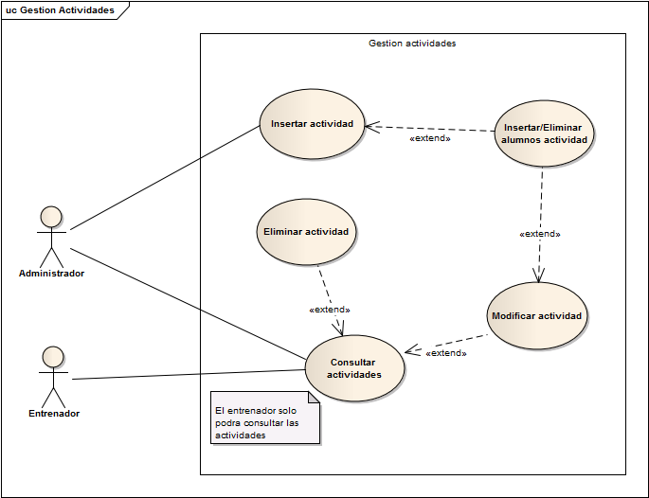

### Diagrama de CU: Gestión de Grupos

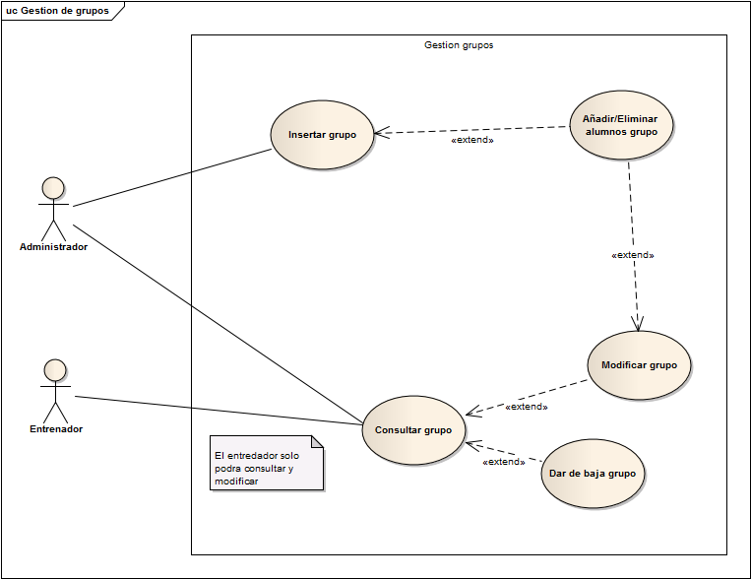

### Diagrama de CU: Gestión de Temporadas

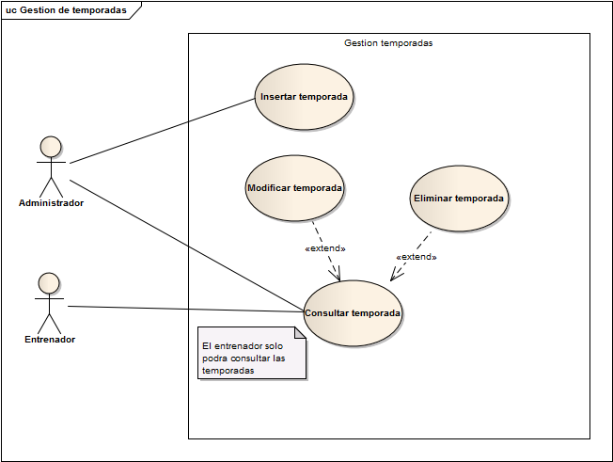

### Diagrama de CU: Gestión de Equipos

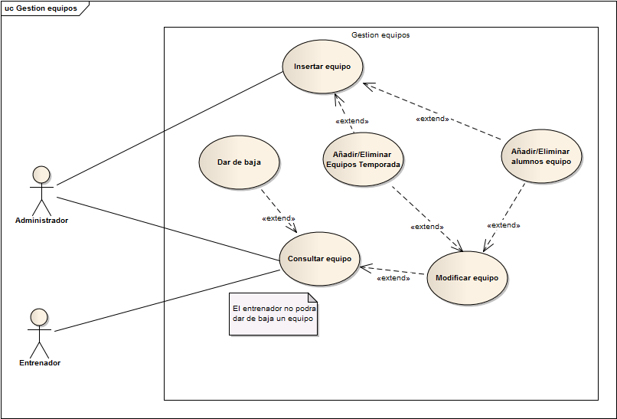

### Diagrama de CU: Gestión de Instalaciones

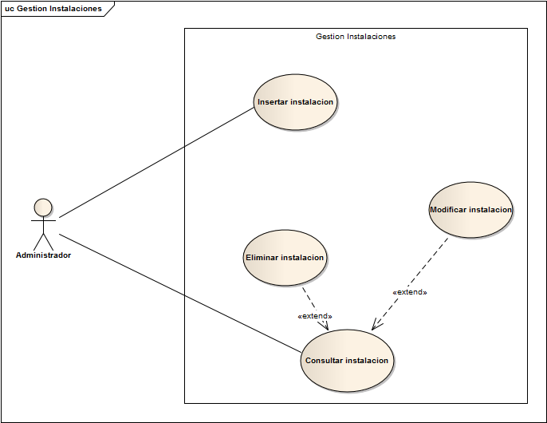

### Diagrama de CU: Gestión de Pagos

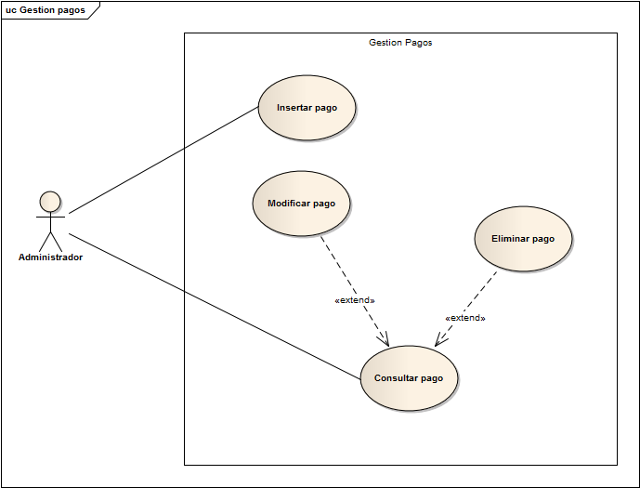

### Diagrama de CU: Gestión de Categorias

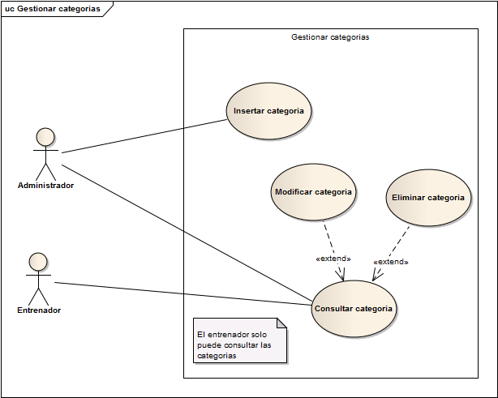

## **Requisitos no funcionales**

Estos requisitos son aquellos que describen cualidades o restricciones del sistema que no se relacionan de forma directa con el comportamiento funcional del mismo. A continuación se especifican los más importantes del sistema:

- No requiere un conocimiento específico para la utilización del software.

- La aplicación tendrá un manual de uso.

- La base de datos estará implementada en un lenguaje objeto relacional como mysql.

- La aplicación estará realizada en el lenguaje de programación Java.

- Se creara un script de tarea programada (cron) para la copia de seguridad de la base de datos debido a alguna inconsistencia del sistema.

- La interfaz debe reflejar claramente la distinción entre las distintas partes del sistema.

- La documentación del código fuente será llevada a cabo mediante la aplicación javadoc.

- El sistema se desplegara sobre una distribución Microsoft Windows.

- El administrador se encargara de tareas de mantenimiento.

- Cuando el sistema detecte una anomalía mostrara al usuario el mensaje de error pertinente y abortara la ejecución del proceso.

- El código fuente de la aplicación seguirá un estilo uniforme y normalizado para todos los módulos del mismo.

- El formato de las fechas será dd/mm/yy.

- El control de asistencia no es controlado, pero se puede incluir en la sección de observaciones de los alumnos.

## **Operaciones del sistema – Diagramas de secuencia de sistema**

Se van a describir diagramas de secuencia de las operaciones del sistema.

### Diagrama de secuencia: Insertar Actividad

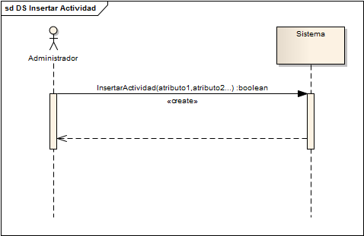

### Diagrama de secuencia: Consultar Actividad

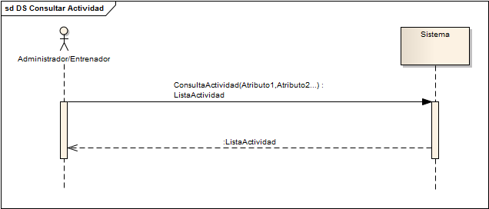

### Diagrama de secuencia: Eliminar Actividad

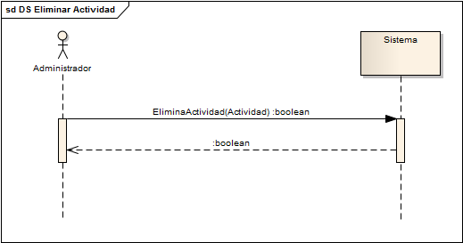

### Diagrama de secuencia: Insertar/Eliminar Alumnos Actividad

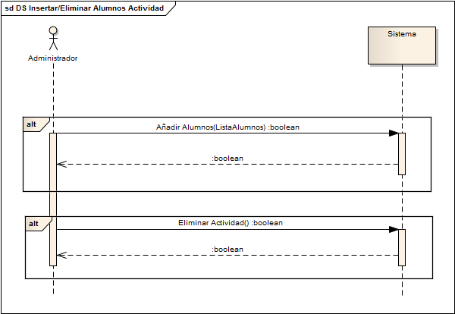

### Diagrama de secuencia: Modificar Actividad

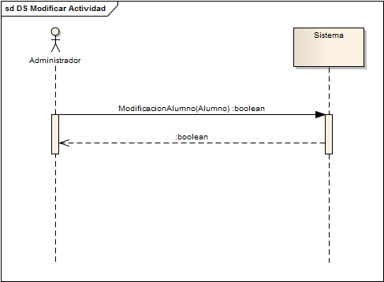

### Diagrama de secuencia: Insertar Categoría

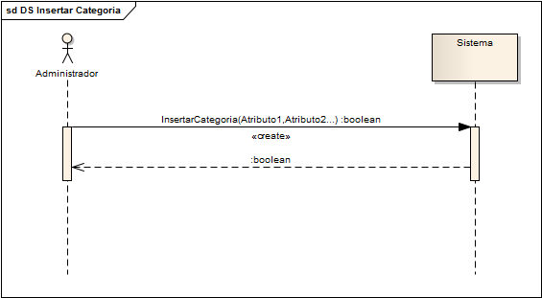

### Diagrama de secuencia: Consultar Categoría

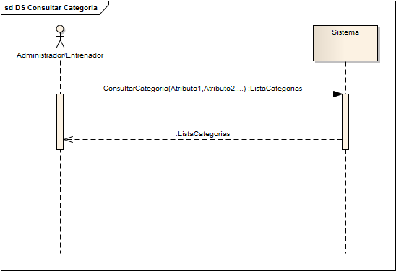

### Diagrama de secuencia: Eliminar Categoría

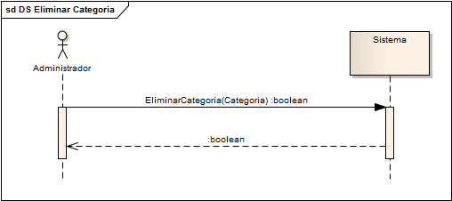

### Diagrama de secuencia: Modificar Categoría

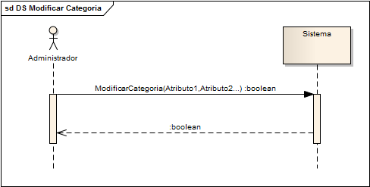

### Diagrama de secuencia: Añadir Eliminar Alumnos Equipo

### C:\Users\Carlos Basso\Documents\GitHub\Proyecto\docs\Diseño\Iteracion 2\Diagramas De Secuencia del Sistema\Gestion Equipos\AñadirEliminar alumnos equipo.png

### Diagrama de secuencia: Añadir Eliminar Alumnos Equipo

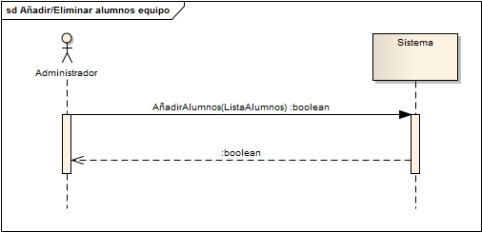

### Diagrama de secuencia: Añadir Eliminar Equipo temporada

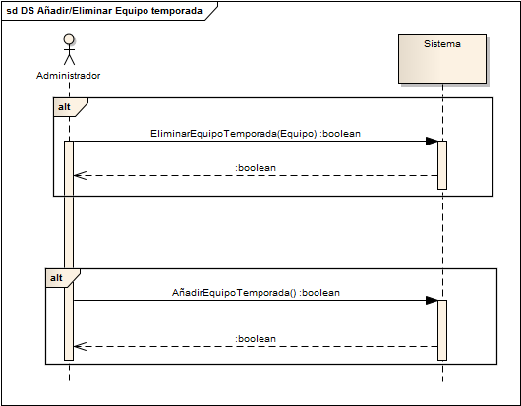

### Diagrama de secuencia: Consultar Equipo

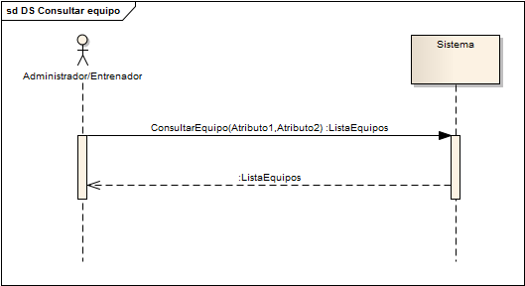

### Diagrama de secuencia: Dar de Baja Equipo

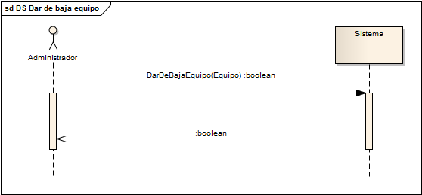

### Diagrama de secuencia: Dar de Baja Equipo



### Diagrama de secuencia: Modificar Equipo

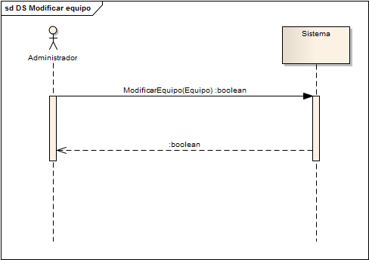

# **Anexo control de versiones**

**Fecha:** 03/04/2013 **Versión:** 1.1

* Entrega subequipo de diseño: Corrección de errores de la iteración 1